IT行业从业人数及薪酬变化数据分析

**胡如轩1**1

大连理工大学辽宁省大连市 大连116000

neylxbddzq@163.com

**摘 要** IT行业近年迅猛发展，已然成为广阔行业云海拨云见日的一位巨头。纵观世界经济的发展，经济全球化进程明显加快，信息化已成为全球化的迫切需要和必要保证。世界范围的产业结构调整和信息技术进步，必将对信息产业的发展产生深刻影响。整体来看，IT行业的迅猛发展使得社会提出了对IT行业人才的极大需求。而企业选择对于人才的吸引分为人才资本投入与企业知名度投入两种。因此，IT企业如何用薪酬福利来招揽更多的人才与保留企业核心人才成了许多HR关注的方向。通过对内资企业和三资企业近年来IT行业薪酬以及IT行业人数进行统计与分析，解读IT行业人才薪酬福利的真实状况、原因以及IT行业人才未来需求趋势，也得出IT行业薪酬正呈稳步上升趋势并近些年会持续保持上升状态，符合当今世界发展需求与形势。

**关键词：** IT行业；人才；薪酬；人数；发展

1 引言

根据南京市工业和信息化部发布的《2019年软件和信息技术服务业统计公报》[1]，我国软件和信息技术业2019年全年软件业务总收入7.17万亿元人民币，同比增长15.9%。从2010到2019年，我国软件和信息技术行业收入从2010年的1.36万亿元增长至2018年的7.17万亿元,年复合增长率达18.09% ,呈现稳步增长趋势。软件行业收入占GDP比重不断提升,2018年软件行业收入占GDP比重高达7.0%。同时从业人数稳步增加，数据显示,从业人数平均每年增加量为43万人，2018年全国软件和信息技术行业从业人数达 645万人,比2017年增加27万人,同比增长4.2%。2019年超680万人,2020年超740万人，预计2021年将超830万人。列举2013-2018年从业人数及增长量见表1[2]。未来几年甚至几十年,软件行业就业人数将持续保持增长。

|  |  |  |  |  |  |  |
| --- | --- | --- | --- | --- | --- | --- |
| 年份 | 2013 | 2014 | 2015 | 2016 | 2017 | 2018 |
| 从业人数 | 4702392 | 5457806 | 5742713 | 5858212 | 6175562 | 6445258 |
| 增长量 | 518362 | 755414 | 284907 | 115499 | 317350 | 427896 |

表 1 2013-2018年年末IT行业从业人数

薪酬是吸引人才的重要因素之一，较高薪酬水平是保持IT行业相对竞争力的重要支撑。根据各城市统计部门公布的2020年城镇非私营单位就业人员平均薪酬数据显示，在国内众多行业中，IT企业薪酬水平位居前列，IT产业的平均就业薪资已超过保险、房地产、金融等行业，成为就业薪资最高的商业巨头。平均月薪超过1.5万元，平均年薪达到35万元。全部劳动者总报酬年平均达到4000多万元，平均每年增长731万。列举2013-2018年劳动者报酬及同比增长量见表2。[2]

|  |  |  |  |  |  |  |
| --- | --- | --- | --- | --- | --- | --- |
| 年份 | 2013 | 2014 | 2015 | 2016 | 2017 | 2018 |
| 劳动者报酬 | 47060921 | 57531358 | 59396494 | 69158814 | 84011570 | 94779838 |
| 增长量 | 9568075 | 10470437 | 1865136 | 9762320 | 14852756 | 10768268 |

表 2 2013-2018年IT行业劳动者报酬

2 IT行业火爆原因与发展前景

事实上，国内软件行业人才不足早已成为业界公认的产业发展制约因素，而随着用户软件质量意识和企业软件质量控制加强，软件人才则又成为了行业新的需求热点。IT作为一个快速变化的行业，其对人才需求也在不断地更新，在万众创新的时代当下，技术研发岗位已经成为众多IT企业最大的人才缺口。专业的软件教育相对于巨大的人才需求可说是杯水车薪，近于空白。于是IT行业开始大量涌入从业人员，从2005年到2018年来，IT行业从业人员变化情况如图1。[2]于此同时，带来的正反馈是IT行业劳动者薪酬也水涨船高，如图2。[2]

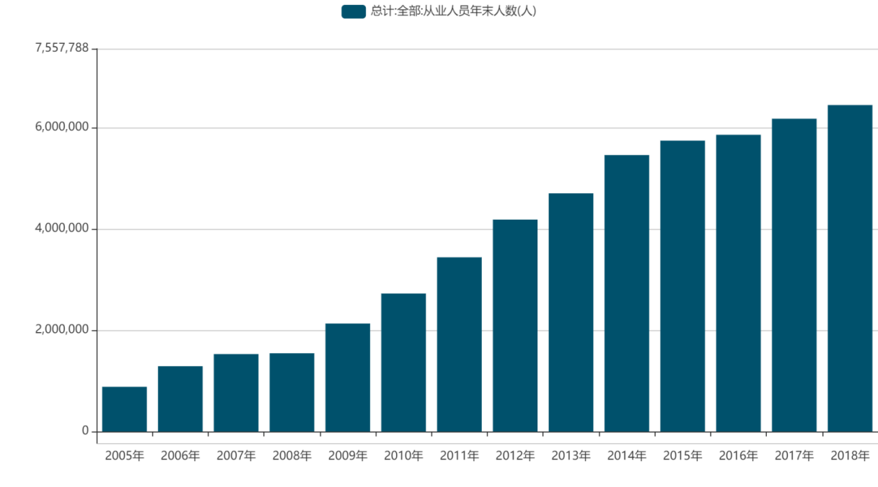

图 1 2005-2018年IT行业从业人员变化

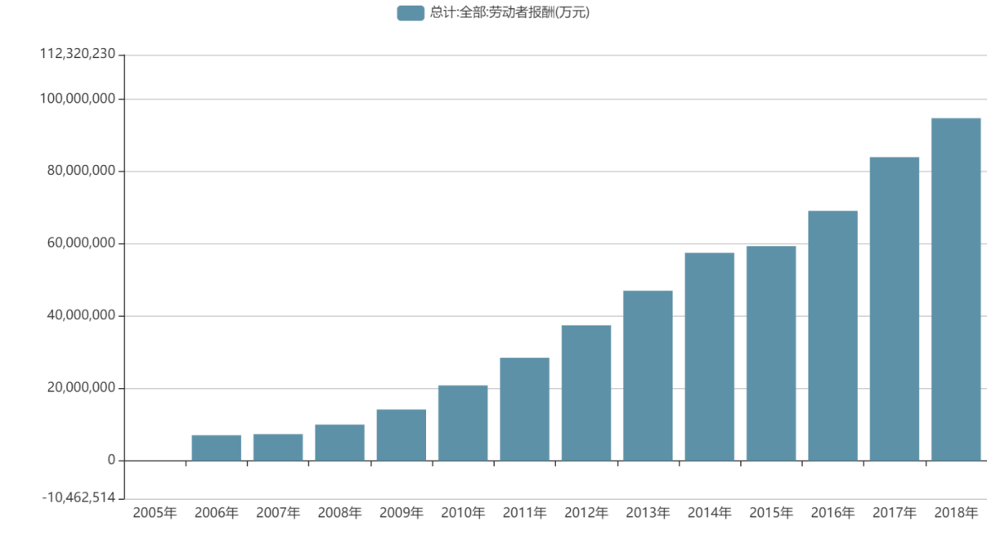

图 2 2006-2018年IT行业劳动者薪酬变化

而且，造成IT行业如此火热的原因不仅仅是这样，IT行业不以学历论高低，只以技术论英雄。在黑马程序员2014年开发者生存调研报告中指出，参与调研的1000名样本中，高中及以下学历占比为9.8%，平均薪资为6234.28元;专科学历占比为21.2%，平均薪资为7324.96元;本科及以上学历占比为68.0%，平均薪资为8130.11元。学历虽说是企业的重要参考因素，但已不是决定性因素。并且从用人单位了解到，学历在软件开发行业的重要程度正在弱化。IT行业各学历人数的变化如图3.[2]

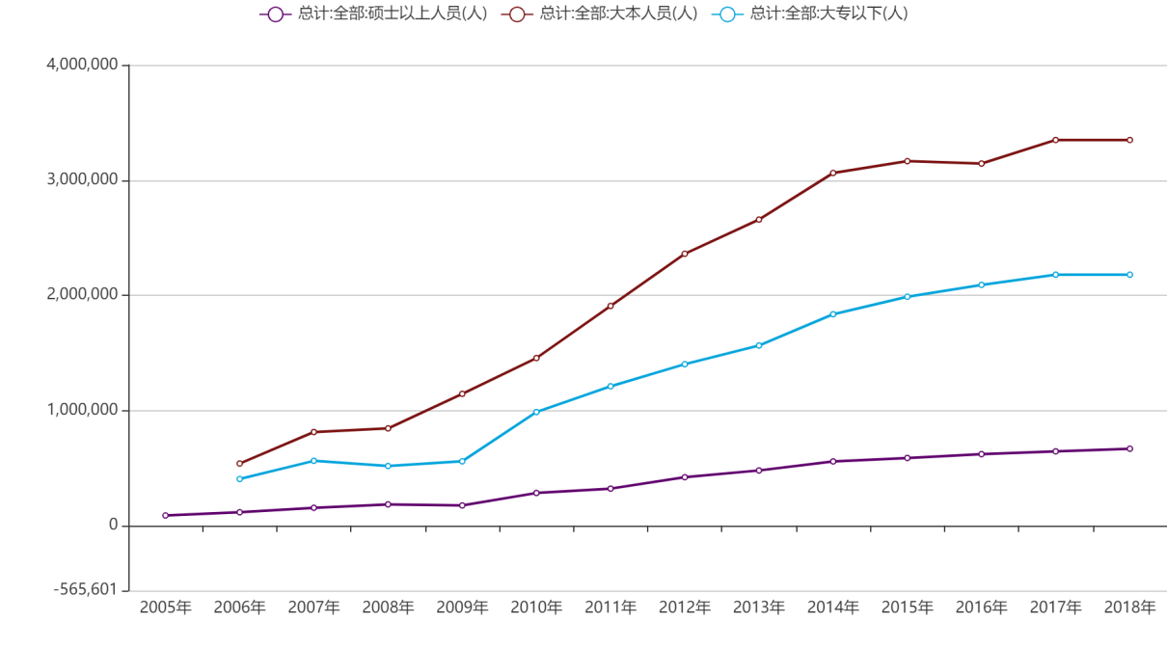

图 3 2005-2018年IT行业从业者学历变化

2018年和2019年是IT行业的一次转折点。对于IT行业来说，2018年犹如一场生死劫。2018年上半年区块链过于火爆，众多互联网公司争相从中分得一杯羹，造成互联网创业公司尸骨累累；P2P内忧外患从2018年6月开始集中暴雷，大批企业跑路、被关停。许多曾经风光一时的新兴领域，都在今年遭受重创。P2P暴雷潮，受害的不仅是用户，还有被蒙蔽到最后一刻的员工。很多IT企业还被曝出裁员的现象，员工离职率大幅增加。离职情况见图4.[3]而2019年，IT行业迎来了新纪元。报告显示，各企业公司的内部的调薪涨幅和招聘人数也重新开始回升。相关数据表明，IT行业的季度涨薪率在2018年第四季度达到最低点9.17%之后，开始脱离底部逐渐回升。IT行业员工离职率也呈现下降趋势。2018年第四季度离职率为13.95%，2019年第一季度为12.73%，第二季度为8.14%。经过洗牌之后的互联网行业，正逐渐迎来新生并回归正轨[4]。至今为止，IT行业薪酬还在稳定上涨并将持续上涨。2021年1月全国程序员平均工资14915元，工资中位数12500元，其中96%的人的工资介于3500元到85000元。程序员月收入变化走势图如图5.[5]其中2021年1月工资人数分布见图6.[5]

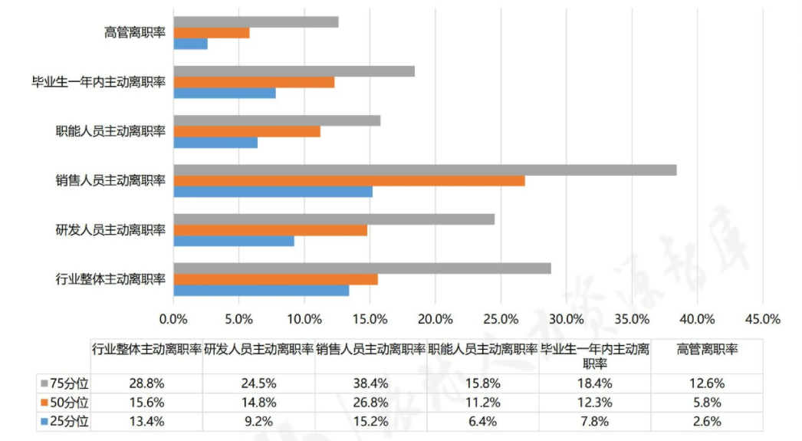

图 4 2018年程序员离职情况

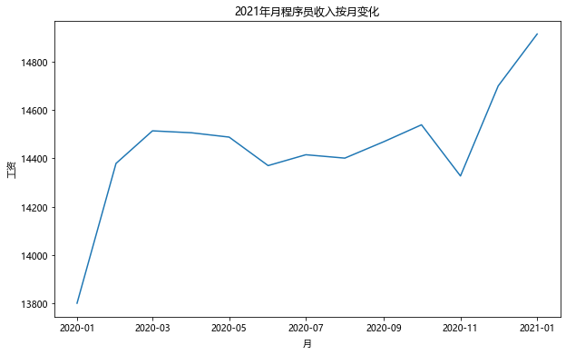

图 5 2021年程序员月收入变化走势图

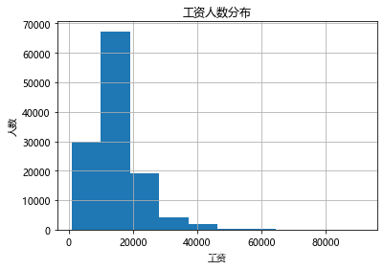

图 6 2021年1月工资人数分布

3 跳槽时有发生，如何保留企业核心人才

IT行业跳槽现象时有发生，大多数的程序员只有两种状态，刚跳槽和准备跳槽。跳槽的理由无非就是想要涨薪，想要提升，或是发现在原来的公司没有很光明的未来或者是想自主创业。据统计其中想要涨薪的占大多数。从行业跳槽涨薪率看，通过采集在2019年上半年有跳槽行为的个人数据，计算他们跳槽前后的薪酬变化率，发现大多数人的薪酬有较大幅度上涨。其中，北上广深杭等大城市在2019年上半年跳槽涨薪率都超过30%，分别为33.45%、34.71%、33.87%、35.01%、32.18%。[4]跳槽如此频发，那么公司该如何保留企业核心人才?首先，薪酬应具有持续竞争力。面对移动互联网、云平台和大数据等技术趋势对企业业务的挑战，企业应思考如何通过人才培养和能力建设，推动企业与时俱进，支撑企业的战略转型。企业可以通过对现有的人才进行盘点，重新审视人才结构、能力素质，并做出整体规划，提高现有人才的能力，并加大高潜和后备人才的培养。关注企业中10%-20%的核心人才，通过对他们进行重点激励与培养，最大限度地发挥他们的工作创造性和积极性，同时企业也需要每年定期做薪酬调研，根据结果判断自己的薪酬水平在整体中的位置，然后设计有外部竞争力的薪酬管理体系，从而使企业能够长期维持其核心能力的优势。其次，好的公司内部文化能够让核心员工不舍离开。营造良好的工作氛围会让员工觉得工作很舒畅，融洽的上下级和同事的关系和让员工充满斗志，积极的企业文化会让员工在工作的同时感到快乐，这是减少离职率的重要因素。最后，给核心人才更多的“安慰”。了解核心员工的工作心态，主动为核心员工扩展晋升机会，培训并帮助他们持续提升能力，让核心员工经常感受到成就与尊重，及时肯定他们的职业价值。

4 结论

总体来讲虽然整个IT行业的薪酬水平稳步有升，但是决定从业者高薪与否的关键因素仍然在工作经验、技能水平和专业领域能力等方面。此外，公司要保留核心员工就要满足他们的一定需求，多多关注薪酬、工作氛围以及领导的关怀。

5 参考文献

1. 吴丽琳.2019年软件和信息技术服务业统计公报[N].中国电子报,2020-2-11(8)
2. 国研网[DB/OL]
3. Q1823597564.2018-2019年互联网及IT行业薪酬调研报告[R]https://www.5ykj.com/wenku/d-1996404-10.html,2020-10-20
4. 知一.互联网行业薪酬触底反弹，跳槽涨薪率深圳最高[N].第一财经日报,2019-8-30(A10)
5. 格莱金牌专业.2020年人才吸引力报告：IT行业平均薪资达9810元占据榜首！

[R].https://www.sohu.com/a/428137418_543000,2020-10-29.